Découvrir la perceuse à colonne

Le problème : vous allez devoir percer la pièce brute noire.
On veut obtenir une pièce percée de quatre trous de 2 mm et d’un trou de 8 mm.
On dispose d’un morceau de PVC rigide d’épaisseur 2 mm que l’on nomme le brut.
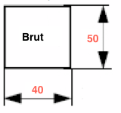 | Opération de perçage | 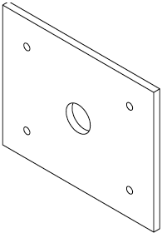

- Nommez les parties importantes de cette machine :
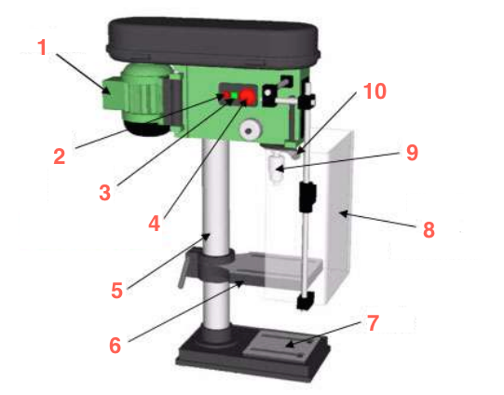 | - .................................................................  - .................................................................  - .................................................................  - .................................................................  - .................................................................  - .................................................................  - .................................................................  - .................................................................  - .................................................................  - .................................................................

- Recherchez comment positionner la pièce sur la perceuse. Quels sont les diamètres des outils nécessaires aux deux perçages ? .................... et ....................

- À l’aide du dessin de définition présent sur le site web, tracez sur la pièce brute la position des perçages et « pointez » le centre du trou :
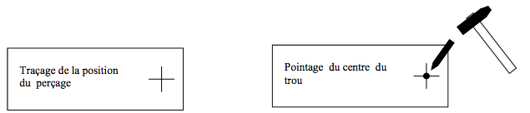
- D’après vous, quels sont les dangers de cette machine ?
....................................................................................................................................................
....................................................................................................................................................
....................................................................................................................................................
....................................................................................................................................................
....................................................................................................................................................

- Notez ci-après les opérations que vous devez effectuer pour percer.
....................................................................................................................................................
....................................................................................................................................................
....................................................................................................................................................
....................................................................................................................................................
....................................................................................................................................................
....................................................................................................................................................
....................................................................................................................................................

